Пожарные и спасатели новой Москвы почтили память героически погибших коллег на востоке столицы.
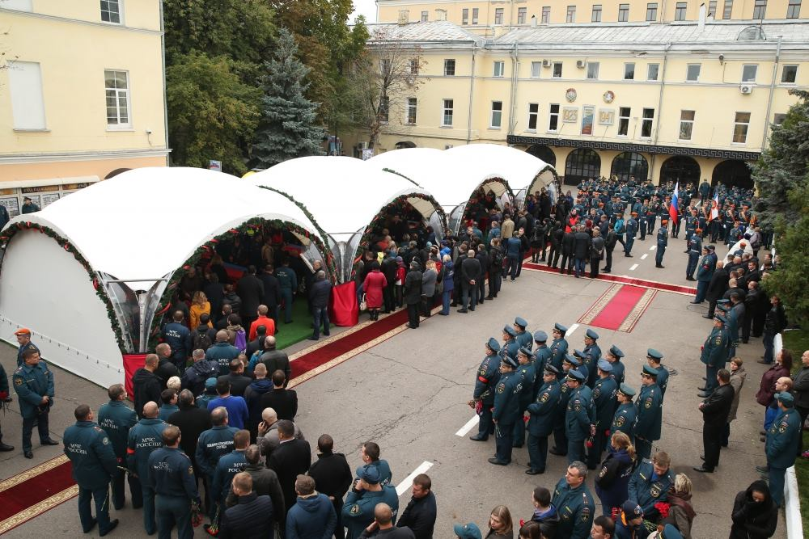
Вчера в пожарно-спасательных частях новой Москвы прошла «Акция памяти». Пожарные и спасатели почтили минутой молчания и прощальной сиреной память московских пожарных, трагически погибших при тушении пожара на складе пластиковых изделий на Амурской улице.
Вечером в рамках акции огнеборцы поставили у окон пожарных частей зажжённые свечи.
Напомним, вчера на территории Главного управления МЧС России по г. Москве состоялась траурная панихида по огнеборцам, геройски погибшим 22 сентября на востоке столицы при тушении крупномасштабного пожара.
Сотни людей, среди которых их коллеги, друзья и простые граждане, пришли проводить в последний путь восьмерых пожарных - полковника внутренней службы Александра Юрчикова, майора внутренней службы Алексея Акимова, капитана внутренней службы Романа Георгиева, старшего лейтенанта внутренней службы Александра Коренцова, прапорщика Павла Андрюшкина, прапорщика Николая Голубева, прапорщика Сергея Синелобова, старшину Павла Макарочкина.
Бойцы, которые навсегда останутся в нашей памяти, служили в разных округах Москвы, но всех их объединяло пожарное братство. Каждый из них неоднократно участвовал в спасательных операциях и тушении пожаров, рискуя собственными жизнями. На счету каждого спасенные человеческие жизни.
Восемь пожарных, ценой собственной жизни защитившие москвичей от утечки аммиака и взрывов 30 газовых баллонов при тушении пожара на складе Москвы, посмертно представлены к государственным наградам - Орденам Мужества.

